Επαναληπτικό στη Γλώσσα

Όνομα...........................................................................

Στις μέρες μας μια βόλτα στην εξοχή είναι περιορισμένηκαι μάλλον απαγορευμένη λόγω του κορονοϊού. Διάβασε το παρακάτω κείμενο και προσπάθησε αφού μεταφερθείς νοερά εκεί να απαντήσεις τις παρακάτω ερωτήσεις. Προσπάθησε να χρησιμοποιήσεις το δικό σου πλούσιο λεξιλόγιο (ελπίζω να μην το ξεχάσαμε!)

Μια βόλτα στην εξοχή
Όταν ο μπαμπάς αρχίζει να μασάει τα λόγια του από τη σύγχυση, το καλύτερο είναι να μην του απαντάς! Το καλύτερο στις περιπτώσεις αυτές είναι να ανοίγεις την τηλεόραση. Και ήταν η κατάλληλη στιγμή, ήταν η ώρα των ειδήσεων. Με το που έφαγα το μήλο μου, πήγα να φουσκώσω τα λάστιχα του ποδηλάτου μου κι έφυγα για το σπίτι της Μαρίνας.
Το δρομάκι που βγάζει στο κοιμητήριο του Σεν Ζαν κι ύστερα στο Μπουσκά καταλήγει στον εθνικό δρόμο, μόλις διακόσια μέτρα από το σπίτι μας. Είναι ένα δρομάκι άγριο, στενό και κακοτράχαλο και μπορείς να πας με το ποδήλατο μέχρι ένα σημείο, μέχρι το νεκροταφείο. Ξέροντας ότι θα έφτανα νωρίτερα, είχα μαζί μου ένα μπουκέτο με αγριολούλουδα. Τα είχα μαζέψει κοντά στο σπίτι μου για να τα πάω στον τάφο της γιαγιάς μου και να καθίσω για λίγο δίπλα της στη ζεστή πέτρα. Κι ύστερα συνέχισα να ανεβαίνω κρατώντας το ποδήλατο με το χέρι.
Ο μεγάλος μαύρος σκύλος των Αρνουτίνι άρχισε να γρυλίζει την ώρα που περνούσα μπροστά από το κτήμα, αλλά μια ξερή φωνή τον επανέφερε στην τάξη. Εδώ κι έξι μήνες είχα σταματήσει να περνάω αποκεί. Φοβόμουν να μην τα δω όλα αλλαγμένα, όλα φτιαγμένα από την αρχή, πολύ καλοδιατηρημένα. Κι όμως τα αγριολούλουδα ξεπηδούσαν και πάλι από τη μέση του δρόμου. Οι φόβοι μου εξανεμίστηκαν εντελώς όταν είδα τη σιδερένια πόρτα του Μπουσκά περικυκλωμένη όπως πάντα από βάτα. Είχαν καθαρίσει λίγο το δρόμο για να μπορεί να περνάει ένα αυτοκίνητο μέσα από αυτό το συνονθύλευμα βάτων και αγριόχορτων.
Η καγκελόπορτα δεν ήταν κλειστή. Αφήνοντας το ποδήλατό μου, μπήκα σ’ αυτό το μυστηριώδες βασίλειο που έμοιαζε τόσο πολύ με το παλιό μου βασίλειο. Το χορτάρι ήταν ψηλό όπως πάντα, ποτισμένο με τη δροσιά. Η Μαρίνα με περίμενε με το αιώνιο μπλε πουλόβερ της παρά τον απριλιάτικο ήλιο.
- Γεια σου, Σερζ. Μπες για λίγο, έρχομαι! …
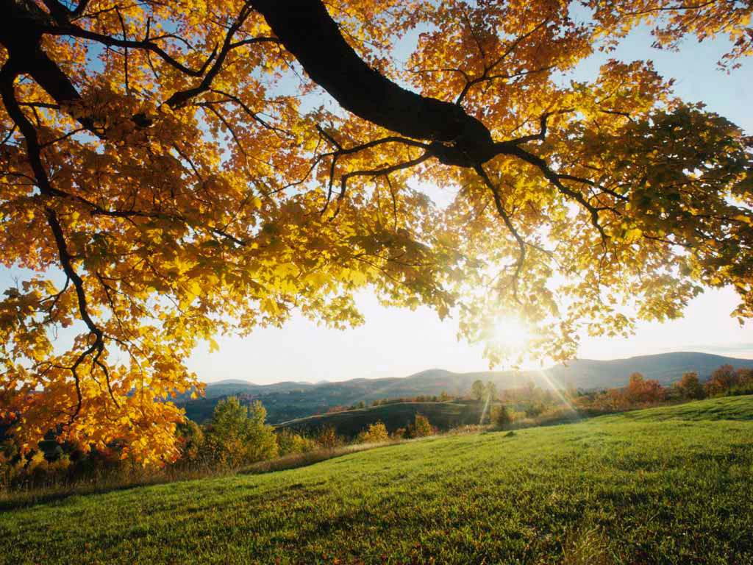

Philipe Delerm, Μαρίνα, μετάφραση Αγγελική Πασιά, εκδόσεις Μεταίχμιο (διασκευή)

α. Πού θα πήγαινε ο αφηγητής και με ποιο τρόπο;
_________________________________________________________________________________________________________________________________________________________________________________________________________________________________________________________________________________
β. Τι κρατούσε φεύγοντας από το σπίτι του ο Σερζ και για ποιο λόγο;
_________________________________________________________________________________________________________________________________________________________________________________________________________________________________________________________________________________
γ. Τι φοβόταν ο αφηγητής και γιατί; Επιβεβαιώθηκαν τελικά αυτοί του οι φόβοι;
____________________________________________________________________________________________________________________________________________________________________________________________________________________________________________________________________________________________________________________________________________________________________________

- Βρες και γράψε από το κείμενο πέντε (5) μεταφορές.
ΣΥΓΚΕΝΤΡΩΘΕΙΤΕ!!!
α. ____________________________________________________
β. ____________________________________________________
γ. ____________________________________________________
δ. ____________________________________________________
ε. ____________________________________________________

- α. Να μετατρέψεις τις παρακάτω ονοματικές φράσεις σε ρηματικές.
- Παραβίαση των ανθρωπίνων δικαιωμάτων.
________________________________________________________________________________________
- Δημιουργία νέων θέσεων εργασίας.
________________________________________________________________________________________
- Λύση του προβλήματος της ανεργίας
________________________________________________________________________________________
Όποιος βιάζεται…

β. Να μετατρέψεις τις παρακάτω ρηματικές φράσεις σε ονοματικές.
- Αυξάνονται οι τιμές στα διόδια όλης της χώρας.
________________________________________________________________________________________
- Απογοητεύτηκαν οι οπαδοί από την ήττα της ομάδας τους.
________________________________________________________________________________________
- Καταστράφηκε η σοδειά λόγω της κακοκαιρίας.
________________________________________________________________________________________

- α. Να συμπληρώσεις τα κενά των παρακάτω προτάσεων βάζοντας το επίθετο της παρένθεσης στο σωστό τύπο.
Τόσο εύκολα!!! Τζάμπα έσπαγα το κεφάλι μου!!!
  - Η κίνηση του _________________ (διεθνής) αεροδρομίου είναι μεγάλη.
  - Μένουν σε ένα _______________________ (πολυτελής) διαμέρισμα.
  - Τα _____________________ (δηλητηριώδης) φίδια είναι επικίνδυνα.
  - Αρνήθηκε να περάσει από τους _________________ (διαρκής) ελέγχους.
  - Συγχαρητήρια για το __________________ (ευτυχής) γεγονός
  - Τον ___________________ (προσεχής) μήνα θα γίνει στην Αθήνα ιατρικό συνέδριο.
  - Απαγορεύτηκε ο απόπλους των πλοίων εξαιτίας των ____________________ (θυελλώδης) ανέμων.
  - Οι μαθητές πρέπει να είναι ___________________ (συνεπής) στις υποχρεώσεις τους.

β. Να συμπληρώσεις τα κενά με τη μετοχή παθητικού Παρακειμένου των ρημάτων στην παρένθεση.
- Τάκη, είσαι πολύ _____________________ (γελώ) αν νομίζεις ότι θα καθίσω με ___________________ (σταυρώνω) χέρια.
- Ο σκύλος παρακολουθούσε ____________________ (σαστίζω) τη φωτιά να ζώνει το σπίτι.
- Ήταν μια φτωχή και _____________________ (βασανίζω) γυναίκα.
- Το _____________________ (αγαπώ) μου φαγητό είναι τα μακαρόνια με κιμά.
- Στο πάρτι που έκανα είχα πολλούς _________________________ (προσκαλώ).
- Το τηλέφωνό του είναι _____________________ (γράφω) στο σημειωματάριό μου.
- Ο γιατρός περιποιήθηκε το _____________________ (χτυπώ) χέρι του.
- Οι κάτοικοι των _______________________ (απομακρύνω) περιοχών αισθάνονται αδικημένοι.

- α. Να μετατρέψεις τις παρακάτω προτάσεις από απλές σε επαυξημένες.
- Ο ήλιος έκαιγε τα σώματα.
_______________________________________________________________________________________
- Το σπίτι είναι όμορφο.
_______________________________________________________________________________________

- Η μητέρα έφτιαξε μια τούρτα.
_______________________________________________________________________________________

β. Να μετατρέψεις τις παρακάτω προτάσεις από επαυξημένες σε απλές.
- Ο δυνατός άνεμος έσκισε τη γαλανόλευκη σημαία.
________________________________________________________________________________________
- Ο έμπειρος οδηγός απέφυγε τη σύγκρουση με το φορτηγό.
________________________________________________________________________________________
- Οι μαθητές της έκτης τάξης παίζουν στο προαύλιο του σχολείου.
________________________________________________________________________________________

- Να ξαναγράψεις την παρακάτω ιστορία μεταφέροντας τα ρήματα – όπου αυτό είναι δυνατό – σε ιστορικό ενεστώτα για να γίνει πιο παραστατική και ζωντανή.
Ένας ψαράς πήρε το δίχτυ και τη φλογέρα του, πήγε στη θάλασσα και στάθηκε σ’ ένα βράχο. Στην αρχή έπαιξε περιμένοντας τα ψάρια να πηδήσουν στη στεριά. Αλλά δεν έγινε τίποτα, και ο ψαράς άφησε κάτω τη φλογέρα και έριξε στη θάλασσα το δίχτυ. Σε λίγο το δίχτυ γέμισε. Το μάζεψε τότε, το άδειασε και, βλέποντας τα ψάρια να σπαρταρούν, είπε: «Τόση ώρα που σας έπαιξα τη φλογέρα, δε χορέψατε και χορεύετε τώρα που δεν παίζω πια».

Ένας ψαράς ________________________________________________________________________________
__________________________________________________________________________________________________________________________________________________________________________________________________________________________________________________________________________________________________________________________________________________________________________________________________________________________________________________________________________________________________________________________________________________________________

Και να θυμάσαι : μένουμε σπίτι φροντίζοντας τον εαυτό μας και την οικογένειά μας!
Πάντα πετυχαίνεις το στόχο σου, όταν προσπαθείς !!!

